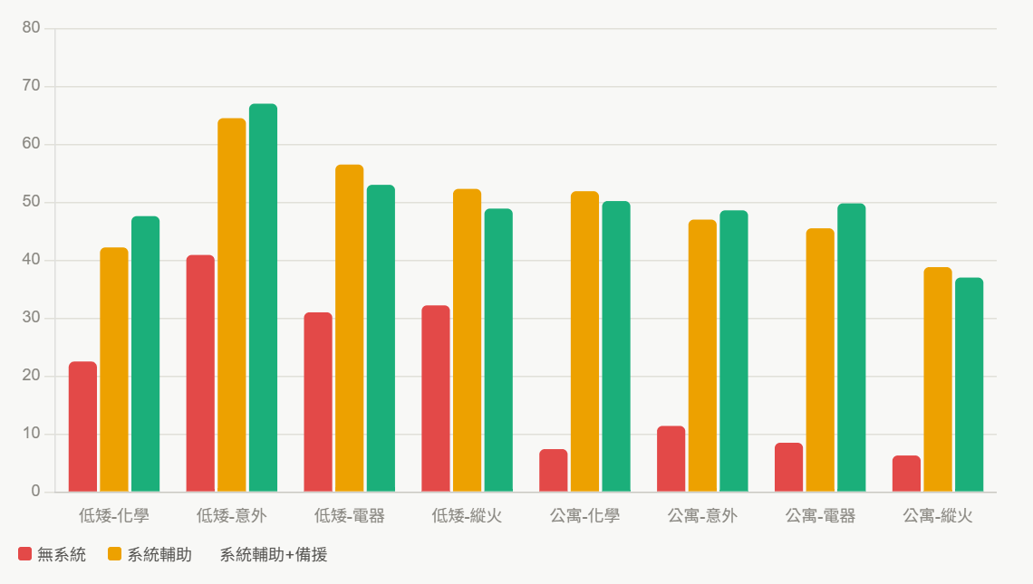主要發現

1. 建築類型是最大的影響因素
低矮建築（一層樓）的無系統逃生率普遍在 22–41%，公寓（五層樓）的無系統逃生率卻只有 6–11%。這代表樓層越高，靠自己逃生的成功率大幅下降，在消防機制同樣的情況下符合直覺——垂直疏散距離越長，風險越高。
但反過來看「系統輔助」帶來的提升幅度，公寓反而更大：
低矮建築：系統輔助平均提升約 20–26 個百分點
公寓：系統輔助平均提升約 33–44 個百分點
也就是說，逃生系統對高樓層建築的邊際效益更高，因為無系統時的基礎逃生率太低，系統的介入空間更大。

2. 火災類型的差異
意外失火的逃生率在兩種建築中都是最高的（低矮 41→67%，公寓 11→49%），可能因為意外火災通常有較明顯的初期徵兆或較慢的延燒速度，讓人有更多反應時間。
縱火的逃生率相對偏低，尤其在公寓中（6→37–39%），縱火可能瞬間猛烈或起火點難預測，逃生視窗較短。
化學災害在公寓中基礎逃生率最低（7.4%），但系統輔助後躍升最多（+44.5），顯示化學災害初期极度依賴人工判斷，一旦有系統介入效果立竿見影。
3. 備援機制（綠色）的邊際效益不穩定
多數情況下「系統輔助+備援機制」比單純「系統輔助」略有提升（如低矮意外、公寓電器），但也有幾組出現持平甚至輕微下降：
- 低矮電器、低矮縱火：備援機制後反而略降
- 公寓化學、公寓縱火：備援機制後也略降（公寓縱火降幅最明顯，-1.8）
這可能反映：（a）樣本數僅 10 筆，本身有隨機波動；（b）在快速蔓延型火災（電器走火、縱火）中，備援機制啟動速度可能跟不上火勢發展，因此邊際貢獻有限，不像從「無系統→系統輔助」那樣有結構性的巨大提升。
簡言之：樓層高度決定了「沒有系統時」的生死線，逃生系統的介入在高樓層建築中價值最大；而火災類型則影響逃生的「時間窗口」——意外火災窗口最寬、縱火最窄；至於備援機制,其效果因案例而異，未必每次都能疊加提升。

補充說明
- 本專案意在模擬公共空間的失火情形，圖表中描述的公寓，意指樓型偏向20坪到30坪，樓層約5層到10層的樓型，在大樓內部配置中，皆按照公共場域的情形配置，如腳色、人數、地圖複雜度等。
- 事實中，低矮樓層的生還率遠低於公寓的生還率，主因是低矮樓層的房型與公寓相比通常較為老舊、缺乏足夠的消防措施，而專案中為了保證一致性，我假設建築具備基本的消防措施（防火門、樓梯加壓等）。比較能驗證這個說法的理由是在一開始編寫模擬時，專案的樓型沒有設計穩定的房間、防火門等機制，而是隨機生成牆壁。我將煙霧、火源、CO、熱傷害等機制加入，並套用各種物理文獻給出的計算公式後發現死亡率提高到約97%，生成機制改用二元空間分割算法後，無系統情況的死亡率才較接近現實。
- 因時間限制，無法設計消防員抵達的情形，因此本專案並未設置消防專線119的機制，而目前有關沒有消防員的失火案件生還率的文獻較少，故難以使用現有之火災倖存率統計數據精準校正模擬。

